（S671）顾客特殊要求
更新项目序号 | 更新项目名称 | 更新时间 | 客户协议编号
Cam3 | 更改 | 20190130 | S671s7pz20190103
 |  | 20181124 | 标记
CAM部分4 |  | 20190531 | 外形备注
备注：更新的内容以蓝色字体显示。
公共部分：
- 此代码的订单如果要求做邦定测试，则邦定测试的线路焊盘补偿前的宽度需≥100um。
- 标记：制板说明中无要求时，加FP标记，加周期标记。
预审部分：
1.成品0.4mm金手指板的板厚公差按照+/-0.08mm控制（测量金手指的位置）。
2.当顾客要求的金厚超出我司的制程能力时与顾客提出确认。
3. （客诉问题点）如果顾客提供的是PCB文件，同时在说明中没有叠层要求，则检查PCB文件中的“layer stack manager”是否有叠层信息，如果有则按照此要求制作，不满足板厚要求时与顾客确认。

CAM部分：
1.此代码的订单如果是下面图中的这种类型，需注意以下要求：
①在SET附边中额外增加两个MARK点，开窗按照单边2mil设计，用于阻焊对位。正常的MARK点按照要求添加。
②需保证外形的阻焊开窗离单元板内导体的间距在3mil以上，如果无法满足可以适当减小外形的阻焊开窗至整体5mil。
2. 此顾客金手指＋镀硬金工艺制作金手指时，金手指位置注意开通窗。
3. 此客户外形的要求如下: 实际为铣进板内1mm，槽宽1mm，邮票孔中心到铣槽间距0.6mm, 拼板可参考2S67103V的内缩设计制作



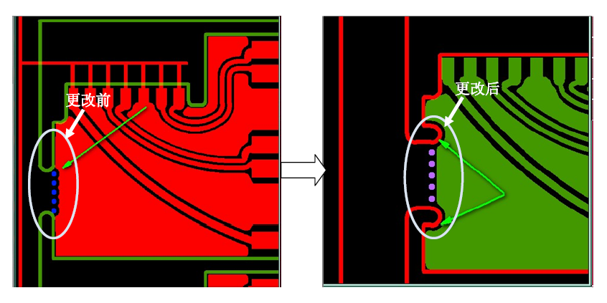
更改前和更改后的外形图示如下：

4.使用到模具的订单，需在外形冲形备注清楚使用到的10位数生产型号模具，不允许出现“B0使用新模具”，“与其它型号共用模具”。

